Génie logiciel

IUT Informatique | Première annee

Dossier d’analyse

LANDRY FLORIAN | PARSEIHIAN-HOPPENOT TOM | TAVARES Alexis | willemy malik

**Table des matières**

I) Introduction générale 2

II) Comportement du système 2

A) Définition des acteurs et des cas d’utilisation 2

B) Définition des fonctionnalités 3

C) Diagramme états-transitions 6

D) Scénarios d’utilisation 9

III) Technologie du système 10

A) Environnement de l’application 10

B) Faisabilité 10

# Introduction générale

Notre projet est de créer un réfrigérateur connecté qui permet de stocker une liste d’aliments, une liste de courses, des notes. Il permet aussi de consulter des recettes sur Internet et de passer des commandes en ligne sur des sites de « Drive ».

Notre système vise un grand public, de préférence des familles composées de 3 membres ou plus. On veut faire un système facile d’utilisation.

On créera une application Java qui sera installée sur un Raspberry Pi. Ce sera donc un système autonome et embarqué directement dans le réfrigérateur.

# Comportement du système

### Définition des acteurs et des cas d’utilisation

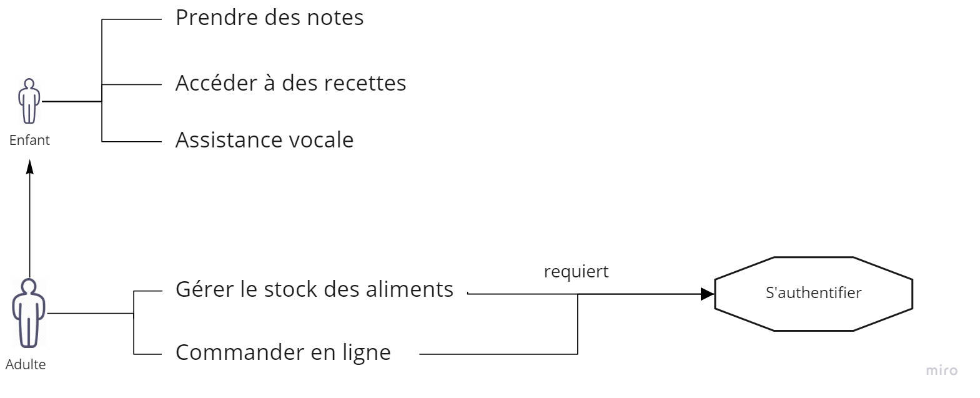

Figure 1 : Diagramme de cas d’utilisation

L’enfant est le statut par défaut, il dispose de tous les droits ne présentant pas de risques de sécurité. De ce fait, un enfant est un utilisateur ne nécessitant pas d’authentification.

L’adulte a accès aux mêmes droits que l’enfant mais il doit s’identifier afin de réaliser des actions concernant le stock des aliments qui requièrent des transactions bancaires.

### Définition des fonctionnalités

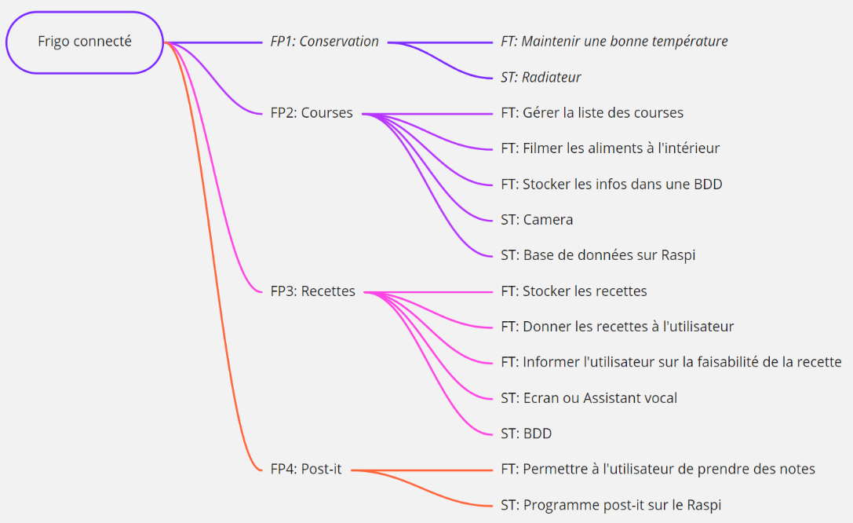

Figure 2 : Diagramme FAST

Notre réfrigérateur connecté aura pour but de faciliter la vie de l’utilisateur. Pour ce faire, il disposera de plusieurs fonctionnalités :

* Informer l’utilisateur des aliments présents à l’intérieur du réfrigérateur.
* Gérer le stock du réfrigérateur à partir des préférences saisies au préalable par l’utilisateur.
* Fournir des recettes qu’il affichera sur son écran, en tenant compte des ingrédients contenus.
* Permettre à l’utilisateur de prendre des notes via l’écran intégré.

L’utilisateur pourra interagir avec l’interface grâce à l’écran tactile ou au moyen d’un assistant vocal.

Nous allons donc détailler le fonctionnement de chacune des fonctionnalités par ordre de priorité de 1 à 5 :

|  |  |
| --- | --- |
| Gérer le stock des aliments | Affichage sur l’écran ou sur n’importe quel appareil connecté de la vue de la caméra présente à l’intérieur (1) |
| Commande en ligne des aliments depuis le réfrigérateur (2) |
|
| Accéder à des recettes | Outil de recherche (1) |
| Connexion à un compte Marmiton (1) |
| Vérification de la disponibilité des aliments (2) |
| Commander les aliments manquants (2) |
| Afficher la recette (1) |
| Prendre des notes | Accès via une icône sur l’écran (3) |
| Écriture via un clavier virtuel (1) |
| Affichage des notes sur l’écran du réfrigérateur (3) |
| Commander en ligne | Connexion au drive d’un magasin de type alimentaire (1) |
| Recherche des aliments dans une base données (1) |
| Sélection de la quantité souhaitée (2) |
| Paiement sécurisé (2) |
| Assistant vocal | Activation par mot-clé ou via une icône sur l’écran (2) |
| Recherche d’aliments ou de recettes (2) |
| S’authentifier | Connexion via identifiant et mot de passe (2) |

Nous avons fait ici un diagramme pieuvre pour représenter toutes nos fonctionnalités de manière plus claire et lisible. Il est suivant du tableau fonctionnel pour détailler le tout.

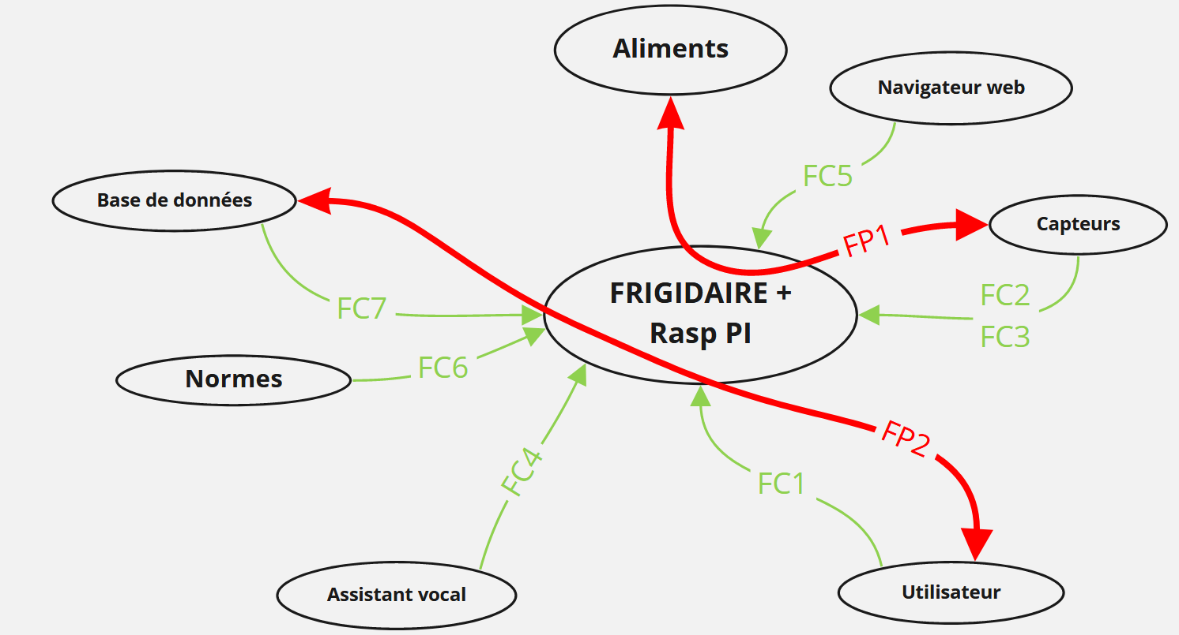

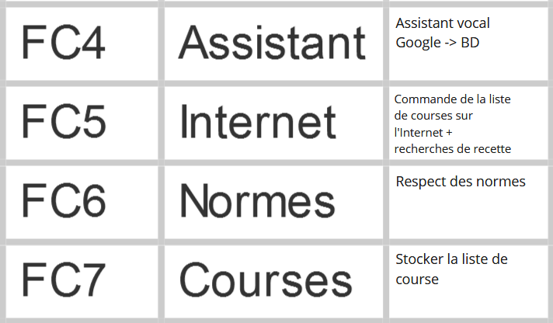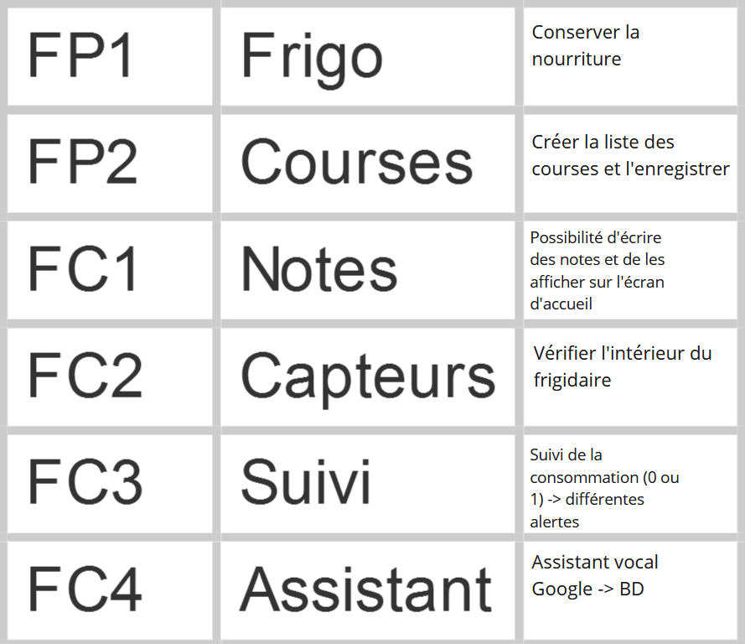

Figure 3 : Diagramme pieuvre + tableau fonctionnel

### Diagramme états-transitions

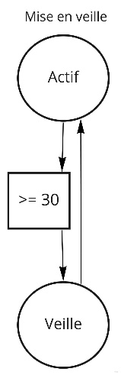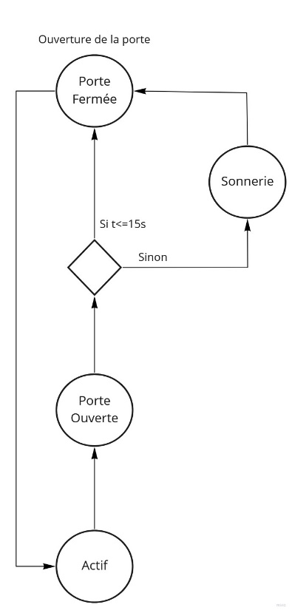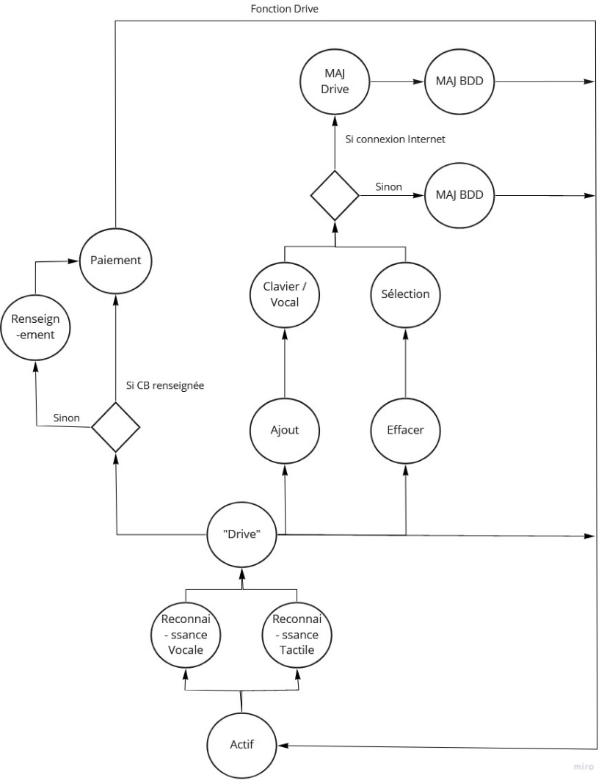

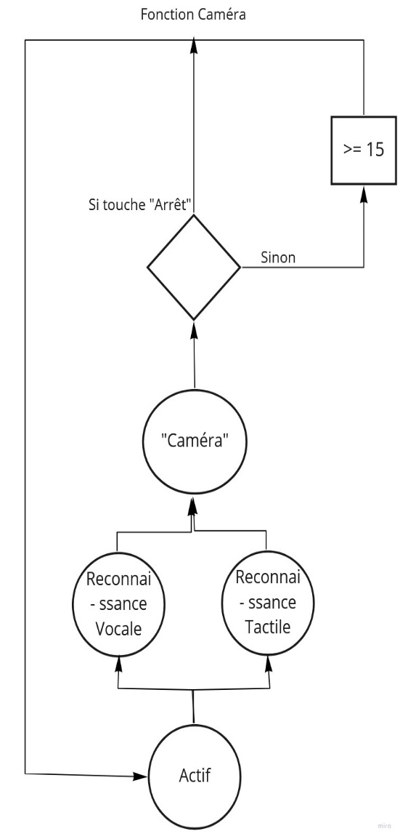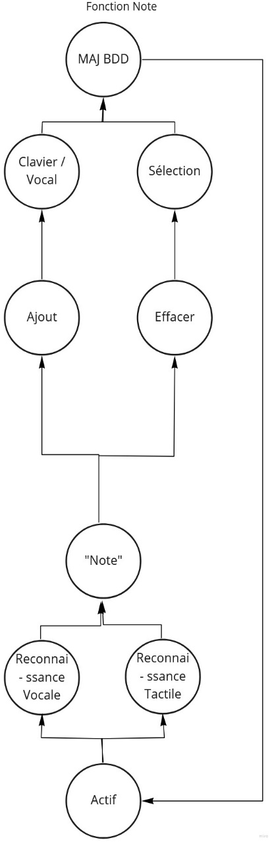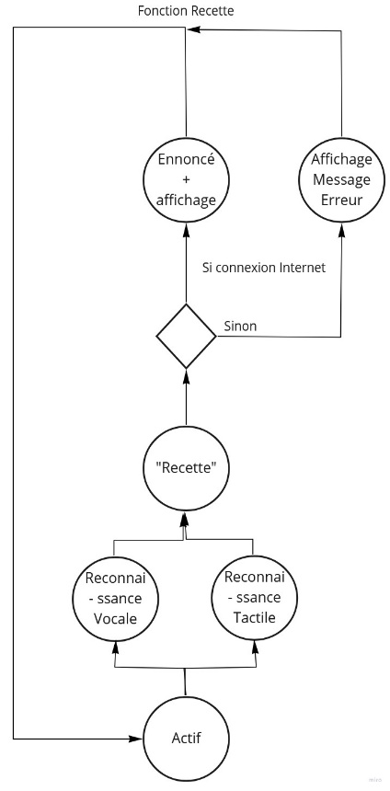

Figure 4 : Diagrammes états-transitions

Légende :

* Veille : L’appareil est en économie d’énergie. L’écran est entièrement noir sauf les *notes*, qui restent affichées.
* Actif : L’appareil est en attente d’une commande utilisateur. L’écran affiche l’heure et les icônes pour les diverses fonctions.
* Porte Ouverte : L’utilisateur ouvre le réfrigérateur. L’intérieur de l’appareil est éclairé.
* Porte Fermée : L’utilisateur ferme le réfrigérateur. L’intérieur de l’appareil est éteint.
* Sonnerie : Un avertissement sonore prévient l’utilisateur que la porte est ouverte trop longtemps.
* Reconnaissance Vocale : L’utilisateur “appelle” l’appareil qui se met en état d’écoute - pour exécuter les *instructions* à venir.
* Reconnaissance Tactile : L’utilisateur appuie sur l’écran tactile. Selon ce qui a été touché, l’appareil exécute l’instruction concernée.
* “Drive” : L’écran affiche l’écran du site Drive sélectionné. De là, deux fonctions sont disponibles à savoir le *paiement* et la *mise à jour* de la liste d’achat.
* Renseignement : Si aucune carte de crédit n’est enregistrée dans le site du Drive, alors l’utilisateur doit entrer ces informations avant de procéder au paiement.
* Paiement : Affiche le prix total de la liste d’achat enregistrée dans le site du Drive et demande une confirmation à l’utilisateur avant de finaliser le paiement.
* Ajout : L’utilisateur appuie sur la touche “+” permettant de créer/ajouter un élément.
* Clavier/Vocal : Selon si l’utilisateur utilise la *Reconnaissance Vocale* ou *Reconnaissance Tactile*, l’utilisateur peut entrer des informations par sa voix ou bien par un clavier numérique sur l’écran.
* Effacer : L’utilisateur appui sur la touche “-” permettant d’effacer une *Sélection*
* Sélection : L’utilisateur sélectionne un objet numérique.
* MAJ Drive : Met à jour la base de données présente sur le site Internet du Drive.
* MAJ BDD : Met à jour la base de données présente dans la mémoire de l’appareil.
* “Caméra” : La caméra interne prend une photo et la stocke dans une mémoire tampon, et l’écran de l’appareil l’affiche.
* “Note” : L’écran affiche toutes les notes déjà existantes dans la base de données de l’appareil.
* “Recette” : L’écran affiche le site Internet de Marmiton et attend une *instruction utilisateur*.
* Énoncé + Affichage : Dicte la recette étape par étape, attendant entre chacune une *instruction utilisateur*. Les étapes sont affichées sur l’écran.
* Affichage Message Erreur : L’écran affiche un message d’erreur, expliquant le problème rencontré par le système.
* Instruction Utilisateur : Seulement par la Reconnaissance Vocale : les instructions sont des commandes comprises par l’assistant vocal.

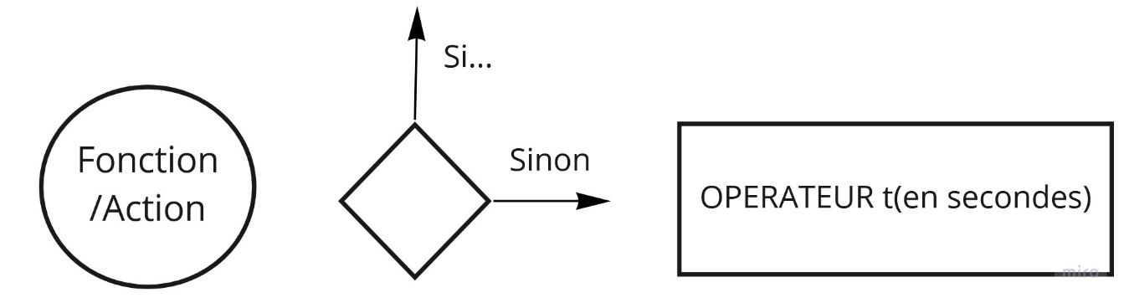

### Scénarios d’utilisation

#### Scénario 1 : La commande sur internet

Ce scénario survient au moment où l’adulte le souhaite. Voici les actions qui se produiront :

* Il allume l’écran du réfrigérateur
* Il s’authentifie
* Il regarde l’intérieur du réfrigérateur à l’aide de la caméra intégrée
* Il complète sa liste de course
* Il prépare ensuite la commande sur un site de drive
* Il effectue le paiement en ligne

#### Scénario 2 : La recherche de recette par un enfant

De base, le système n’est pas authentifié, dans ce scénario, un enfant veut connaître la recette d’un dessert. Voici ce qu’il se passera :

* L’enfant déverrouille l’écran du réfrigérateur
* Il n’est pas connecté, et est donc sur le mode protégé
* Il utilise l’Assistant vocal pour effectuer sa recherche
* L’écran affiche la recette et s’il y a les ingrédients disponibles

#### Scénario 3 : Remplissage de la liste de courses

Ce scénario survient dès qu’un utilisateur adulte souhaite ajouter un aliment manuellement à la liste de courses. Voilà ce qui arrive :

* L’adulte affiche la liste de courses
* Il utilise le clavier virtuel pour ajouter des aliments
* Il sort de la liste de courses
* Il utilise l’outil « Note » pour déposer une note à l’attention de sa famille

#### Scénario 4 : Oubli de fermeture de porte et du système

Ce scénario arrive si l’utilisateur du réfrigérateur ne prête aucune attention particulière au fonctionnement du système. Il y a une « sécurité » intégrée au système qui effectue les précautions suivantes :

* L’adulte s’authentifie
* Il allume la caméra pour voir l’intérieur du réfrigérateur
* Il ouvre ensuite la porte de celui-ci
* Puis il s’en va de la pièce en laissant tout comme tel
* Au bout de 15 secondes :
  + Le réfrigérateur déclenche une sonnerie
  + Le système se déconnecte

# Technologie du système

## Environnement de l’application

Le projet de notre semaine spé est le réfrigérateur connecté. Nous devons créer une application sur un Raspberry Pi 2 possédant de multiples fonctionnalités. Nos objectifs principaux sont de conserver les aliments et de pouvoir créer une liste de course, l'enregistrer et la modifier. Une base de données est donc nécessaire. Notre application évoluera dans un système d’exploitation (OS) que l’on aura préalablement installé sur le Raspberry Pi, par exemple un OS basé sous Linux.

Cet OS devra posséder à minima un navigateur web, de quoi développer et exécuter du code Java, qui est le langage que nous allons utiliser. Nous possédons tout le matériel nécessaire au respect de nos différentes contraintes, c’est à dire le micro, la caméra, et les différents capteurs de présence.

## Faisabilité

On utilisera donc Java 8.2 pour créer toute la partie algorithme de l’application. Les ingrédients disponibles sur grande surface seront récupérés grâce à l’API d’Openfoodfacts et de Marmiton. L’Interface Homme Machine se fera sur l’écran tactile et sera programmée en Java. Pour enregistrer les données, on utilisera une base de données MySQL.

On souhaite aussi intégrer de multiples fonctionnalités secondaires à notre application. On voudrait pouvoir automatiser l’achat de tous les aliments de la liste de course sur un site de drive. Pour cela, on aura besoin d’un navigateur internet intégré à notre OS.

# Informations complémentaires

* *MySQL* : Système de gestion de bases de données. On l’utilise pour stocker les informations fournies par les utilisateurs.
* *Java*: Langage de programmation objet multiplateforme.
* *Marmiton : C’est un site internet répertoriant diverses recettes de cuisine.*
* Openfoodfacts : C’est une base de données libre de droit répertoriant les produits alimentaires disponibles partout.
* Linux : Système d’exploitation libre de droit.